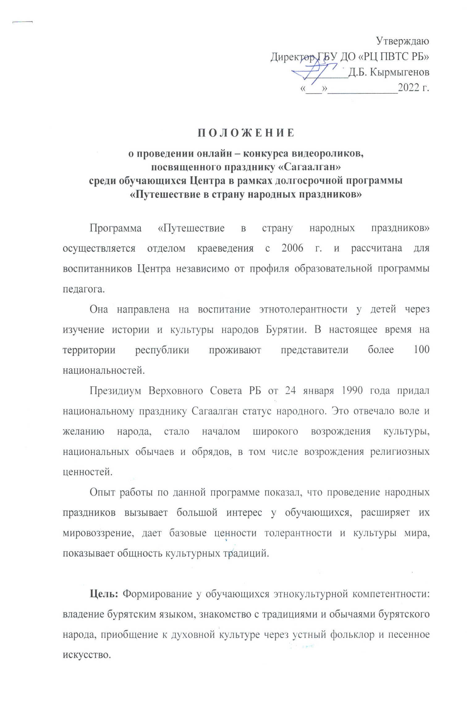
Задачи:
- формирование представления о традиционном празднике бурят «Сагаалган»;
- воспитание чувства сопричастности к наследию предков;
- аккумуляция и реализация творческого потенциала детей;
-формирование и развитие активной, творческой, самостоятельной и инициативной личности.
Номинации и участники Конкурса:
1. Конкурс видеороликов «Лучшее исполнение песен на бурятском языке» (команда 5 человек + личный зачет без возрастных категорий):
- Номинация «Обрядовая песня»;
- Номинация «Ёхорная композиция»;
- Номинация «Современная песня» (любая на выбор).
2. Конкурс видеороликов «Лучшая декламация стихов о Бурятии на бурятском языке» (личный зачет):
- возрастная категория: 5-9 лет;
- возрастная категория: 10-13 лет;
- возрастная категория: 14-18 лет.

Сроки проведения Конкурса:
1 этап- с 24 января по 09 февраля 2022 г.- выполнение работы;
2 этап- 10-11 февраля 2022 г.- работа жюри и подведение итогов Конкурса.

Условия участия в Конкурсе:
Для участия в онлайн-конкурсах необходимо:
- подписаться на страницу ГБУ ДО «РЦ ПВТС РБ» в социальной сети Instagram (Инстаграм) @centr_turizma03;
- до 08 февраля 2022 г. (включительно) опубликовать видеоролики в своем личном аккаунте в Instagram (Инстаграм), отметив аккаунт @centr_turizma03, указав официальный хэштег онлайн-конкурса #сагаалганпраздникконкурс#;
- на участие в Конкурсе руководители команд заполняют заявку в электронной форме (приложение 1) и отправляют по адресу электронной почты: kraeved03@mail.ru c пометкой «Сагаалган» до 09 февраля 2022 г. (включительно)
- продолжительность конкурсной работы должна составлять не менее 1 и не более 3 минут.
- для съемок и монтажа видеоролика используются собственные гаджеты (видеокамеры, фотоаппараты, компьютеры и планшеты, мобильные телефоны).

- качество и эстетичность выполнения съемки;
- творческая новизна.
Критерии Конкурса:
- соответствие теме Конкурса;
- выразительность, артистизм;
- исполнительское мастерство;
- оригинальность идеи;
- сценическая культура (+ приветствуется наличие национального костюма).
Видеоролики (выступления) оцениваются по 5-балльной системе.

Награждение победителей:
Победители и призеры Конкурсов награждаются дипломами I, II, III степени и ценными призами.

Приложение 1
ОБРАЗЕЦ

Заявка на участие онлайн - конкурса видеороликов (команда)
Рук. ______________________

№№ | ФИ обучающегося | Класс/школа | Номинация | Ссылка на видео
 |  |  | «Лучшее исполнение песни на бурятском языке»

Заявка на участие онлайн - конкурса видеороликов (личный зачет)
Рук. ______________________

№№ | ФИ обучающегося | Класс/школа | Номинация | Ссылка на видео
 |  |  | «Лучшее исполнение песни на бурятском языке»

Заявка на участие онлайн - конкурса видеороликов (личный зачет)
Рук. ______________________

№№ | ФИ обучающегося | Класс/школа | Номинация | Ссылка на видео
 |  |  | «Лучшая декламация стихов о Бурятии на бурятском языке»

